JARDÍN DE NIÑOS: CUAUHTÉMOC |  |  |  |  | CCT:14DJN0347A
PRACTICANTE: JADE SARAI RODRIGUEZ MESA |  |  |  |  | DOCENTE: KENIA RAMIREZ FLORES
GRADO Y GRUPO: 1° y 3°. UNITARIO FECHA: DEL 11 DE MAYO AL 22 DE MAYO
MODALIDAD: PROYECTO
“IDENTIFICAMOS RIESGOS Y ACCIDENTES”
PROPÓSITO
"Fomentar en las niñas y los niños una cultura de prevención y autocuidado mediante la identificación de zonas y situaciones de riesgo en su entorno inmediato (escolar, familiar y comunitario). A través de la observación, el diálogo y el uso de diversos lenguajes, se busca que los alumnos desarrollen capacidades para anticipar accidentes, sigan reglas de seguridad y propongan medidas que garanticen su integridad física y el bienestar colectivo."
PROBLEMATICA
"En el Jardín de Niños Cuauhtémoc, se ha observado que los alumnos de 1° y 3° grado, debido a su natural curiosidad y nivel de desarrollo motor, frecuentemente se exponen a situaciones de riesgo al interactuar en espacios comunes como el patio, los juegos y el aula, o al manipular objetos cotidianos sin anticipar consecuencias. Asimismo, existe una necesidad de fortalecer la comunicación oral y el uso de lenguajes para que los niños puedan expresar con claridad avisos de peligro o pedir ayuda ante una emergencia. Esta falta de conciencia sobre las medidas de seguridad y la prevención de accidentes hace necesario implementar el proyecto 'Identificamos Riesgos y Accidentes', con el fin de que los estudiantes reconozcan saberes familiares y comunitarios que les permitan actuar de manera segura y responsable en su día a día."
EVALUACIÓN FORMATIVA
- Rubricas
- Observación directa
- Hojas didácticas
CAMPOS FORMATIVOS |  | DE LO HUMANO Y LO COMUNITARIO |  |  | LENGUAJES |  | SABERES Y  PENSAMIENTO  CIENTÍFICO
CONTENIDOS |  | Medidas de prevención de accidentes y situaciones de riesgo de acuerdo con el contexto, para el cuidado de la integridad personal y colectiva. |  |  | Comunicación oral de necesidades, emociones, gustos, ideas y saberes, a través de los diversos lenguajes, desde una perspectiva comunitaria. |  | Saberes familiares y comunitarios que resuelven situaciones y necesidades en el hogar y la comunidad.
NIVEL I |  | Identifica acciones, situaciones y comportamientos en los que puede lastimarse o lastimar a las demás personas. |  |  | Emplea palabras, gestos, señas, imágenes, sonidos o movimientos corporales que aprende en su comunidad, para expresar necesidades, ideas, emociones y gustos que reflejan su forma de interpretar y actuar en el mundo. |  | Identifica saberes familiares que son útiles para la vida, sin poner en riesgo su integridad física y la de las otras personas.
NIVEL III |  | Propone y lleva a cabo, acciones de seguridad y formas de colaboración en situaciones de riesgo, accidentes o desastres, tomando en cuenta el bienestar de las personas y otros seres vivos de la comunidad. |  |  | De manera oral, expresa ideas completas sobre necesidades, vivencias, emociones, gustos, preferencias y saberes a distintas personas, combinando los lenguajes. |  | Propone algunos saberes familiares y comunitarios, para resolver necesidades y situaciones en su hogar, escuela y comunidad.
EJES ARTICULADORES
Inclusión  x | Pensamiento crítico  x |  | Interculturalidad crítica | Igualdad de género |  | Vida saludable  x | Apropiación de las culturas a través de la lectura y la escritura
DÍA 1
PUNTO DE PARTIDA
¿QUÉ ES PELIGROSO Y QUÉ NO?
Para dar comienzo al proyecto, se presentará a los alumnos el tema general que se trabajará durante los próximos días: la identificación de situaciones de riesgo o peligro en los espacios que forman parte de su vida cotidiana, como el hogar, la escuela, el parque y otros lugares que frecuentan.

Posteriormente, se realizará una conversación grupal para explorar los conocimientos previos de los alumnos sobre el tema. En una cartulina o papel manila, la docente elaborará un organizador gráfico donde registrará las respuestas de los niños a las siguientes preguntas detonadoras:

¿Alguna vez habías escuchado la palabra peligroso?
¿Qué crees que significa que algo sea peligroso?
¿Alguna vez has vivido una situación peligrosa?
¿Qué fue lo que sucedió?
¿Qué crees que significa seguro?
¿Qué quiere decir cuando algo es seguro?

Durante la participación, se promoverá que todos los alumnos expresen sus ideas libremente, respetando turnos de participación.
Como apoyo para ampliar la comprensión del tema, se proyectará el video sobre prevención de accidentes: https://youtu.be/LX9wXLBX5lE
Al finalizar el video, se dialogará brevemente sobre lo observado, recuperando ideas relevantes como accidentes que pueden ocurrir y acciones para prevenirlos.

Posteriormente, se colocará en el pizarrón una cartulina dividida en dos secciones con los títulos:
Peligroso
Seguro
La docente explicará que mostrará diversas imágenes relacionadas con objetos, acciones y situaciones cotidianas. De manera individual y por turnos, cada alumno pasará al frente para clasificar la imagen en la categoría correspondiente.

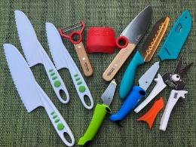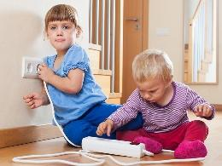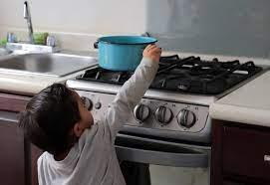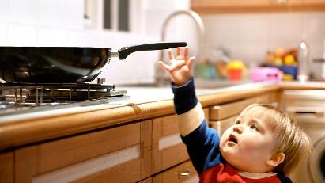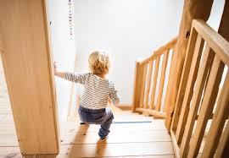
Una vez clasificadas todas las imágenes, se realizará una reflexión grupal en torno a cada elección, preguntando:
¿Por qué creen que esta imagen es peligrosa?
¿Qué podría pasar si hacemos eso?
¿Qué debemos hacer para mantenernos seguros?
¿Qué pasaría si alguien corre dentro del salón?
¿Qué harías si ves juguetes tirados en el piso?
¿Qué podría pasar si empujamos a un compañero?

Para finalizar la sesión, se solicitará a los alumnos que realicen una actividad gráfica diferenciada de acuerdo con su grado escolar:
Alumnos de 1°: elaborarán en su cuaderno o en una hoja blanca un dibujo de una situación o lugar donde se sientan seguros.
Alumnos de 3°: elaborarán dos dibujos: uno sobre una situación de riesgo o peligro que hayan vivido o presenciado y otro de una situación o lugar donde se sientan seguros.

Mientras trabajan, la docente acompañará la actividad con preguntas que favorezcan la reflexión sobre sus experiencias y la identificación de espacios seguros y peligrosos:
¿Alguna vez te ocurrió algo peligroso?
¿Dónde fue?
¿Con quién estabas?
¿En qué lugar te sientes seguro?
¿Por qué te sientes seguro ahí?
Al concluir, cada alumno presentará sus dibujos al grupo, explicando las situaciones representadas. Los trabajos se colocarán en el pizarrón para formar una primera galería de experiencias sobre riesgo y seguridad.
Ajuste a la planeación:
Para finalizar se les entregara a los a los alumnos unas señaléticas de prevención de acciones que nos pueden los pueden lastimar como: No corro, No empujo, ellos deberán colorearlas y después salir fuera del salón eh identificar en qué lugares podrían pegarlas para evitar accidentes.
Tarea:
Solicitar a los alumnos que, con ayuda de su familia, observen y conversen sobre algún riesgo que exista dentro de su hogar y comenten al día siguiente cómo pueden prevenir accidentes.
Adecuaciones:
Alumnos de 1°: Permitir su participación frecuente para favorecer atención activa.
Brindar acompañamiento individual durante el dibujo mediante recordatorios verbales.
Dividir la actividad gráfica en pequeños pasos (“primero dibuja el lugar, luego qué pasó…”).
Alumnos de 3°: Solicitar explicaciones más elaboradas al justificar por qué una situación es peligrosa o segura.
Invitarles a proponer formas de prevenir los riesgos identificados.
Pedir que en sus dibujos agreguen mayor detalle y expliquen posibles consecuencias de la situación representada.
Materiales:
Cartulina o papel manila
- Plumones o marcadores
- Video sobre prevención de accidentes
- Dispositivo para reproducir video
- Cartulina dividida en “Peligroso” y “Seguro”
- Imágenes impresas de situaciones seguras y peligrosas
- Cinta adhesiva
- Cuadernos o cartulinas
- Colores, crayones o plumones
- Imágenes de señaléticas
DÍA 2
PLANEACION
¿QUÉ QUEREMOS APRENDER SOBRE LOS RIESGOS?
Para introducir la sesión, se comunicará a los alumnos que tendrán la visita de un invitado especial. Se presentará un peluche (osito) con un parche en el brazo y una venda en la rodilla, invitando a los alumnos a observarlo atentamente.
La docente formulará preguntas como:
- ¿Qué trae osito en su cuerpo?
- ¿Por qué creen que tiene esos parches?
Posteriormente, se narrará la siguiente historia:
“Osito llegó hoy un poco triste porque ayer, por correr donde había agua y no fijarse, se resbaló. Él no sabía que el piso mojado era un riesgo. Ahora viene a pedirles un consejo.”
A partir de ello, se promoverá la reflexión mediante preguntas como:
- ¿Qué debe hacer osito cuando vea el piso mojado?
- ¿Qué creen que hizo mal?
- ¿Cómo pudo evitar accidentarse?

Con base en la situación anterior, se colocará una cartulina con preguntas de investigación orientadas al grupo. A cada alumno se le entregará media hoja para representar mediante dibujo su respuesta a la pregunta asignada según su grado:
Pregunta conjunta para todo el grupo: ¿Creen que dentro del salón hay cosas que nos puedan lastimar o causar algún accidente?
Alumnos de 1°:
¿Qué cosas en el salón nos pueden dar un raspón o un chipote? (Una silla caída, un lápiz con punta hacia arriba).
Alumnos de 3°:
¿Por qué pasan los accidentes y quién nos enseña a cuidarnos? (La maestra, a un doctor o a mamá).
Pregunta conjunta para todo el grupo:
¿Qué materiales necesitamos para investigar sobre los riesgos? (Libros, videos, entrevistas).
Al concluir, los alumnos pasarán al frente para pegar sus dibujos en la cartulina y explicar al grupo lo que representaron.

Posteriormente, se entregará a cada alumno una etiqueta adhesiva roja y se les pedirá recorrer el salón para identificar un objeto, espacio o situación que consideren peligrosa, colocando su etiqueta en dicho lugar.

Una vez señalados los riesgos, se dialogará grupalmente sobre cada uno para analizar:
¿Por qué es peligroso?
¿Cómo debe utilizarse correctamente?
¿Quién puede usar ese objeto?
Ajuste a la planeación:
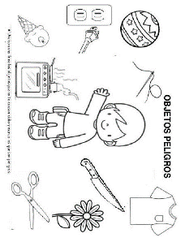
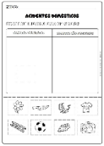
Después, los alumnos elaboraran una masa moldeable, con materiales, como: harina, agua, aceite y colorante, siguiendo los pasos que la maestra les ira indicando, después de lograr que quede con la consistencia adecuada, se les pedirá que elaboren el objeto o espacio peligroso que identificó en el salón, para posteriormente compartirlo y explicar su función y forma adecuada de uso.

Se proyectará un video relacionado con objetos peligrosos y prevención de accidentes para reforzar
el contenido trabajado durante la sesión: https://youtu.be/NsCGq2EyA2o?feature=shared
Finalmente, se entregará una hoja de trabajo diferenciada por grado:
Alumnos de 1°: colorearán con rojo los objetos peligrosos y con verde aquellos que pueden ser utilizados de manera segura por niñas y niños.
Alumnos de 3°: colorearán, recortarán y pegarán los objetos en la categoría correspondiente: peligrosos / no peligrosos, agregando su nombre al trabajo.
Adecuaciones:
Alumnos de 1°: Brindar instrucciones breves y acompañamiento cercano durante actividades de clasificación y recorrido por el salón.
Alumnos de 3°: Favorecer explicaciones más completas al justificar causas de accidentes y proponer medidas de prevención.
Materiales:
- Peluche con parche y venda
- Cartulina para preguntas de investigación
- Hojas blancas
- Colores / crayones
- Etiquetas adhesivas rojas
- Video sobre prevención de riesgos
- Dispositivo para reproducir video
- Hojas de trabajo diferenciadas para 1° y 3°
- Tijeras y pegamento (para alumnos de 3°)
- Harina
- Agua
- Aceite
- Colorante
DÍA 3
¡A TRABAJAR!
RIESGOS EN LA CALLE Y CAMINO A CASA
Para comenzar con la identificación de riesgos en la vía pública, se dialogará con los alumnos sobre la importancia de tener cuidado al transitar por la calle, explicando que este puede ser un espacio peligroso si no se siguen medidas de seguridad, ya que pueden ocurrir accidentes.

Posteriormente, se formularán preguntas para recuperar sus experiencias y conocimientos previos:
¿A quién le gusta salir a la calle?
¿Para qué salen a la calle?
¿Con quién salen normalmente?
Se proyectará un video relacionado con situaciones de riesgo en la vía pública y acciones para prevenir accidentes: https://youtu.be/DYloXD-QbWk?feature=shared
Al finalizar, se recuperará el contenido mediante una conversación grupal guiada con preguntas como:
¿Con quién debemos salir acompañados?
¿Por dónde tenemos que caminar?
¿Qué debemos hacer antes de cruzar la calle?
¿Debemos hablar con personas desconocidas?

Posteriormente, se les explicara a los alumnos que debajo de las mesas y de las sillas se encuentran tarjetas ilustradas o imágenes de situaciones y acciones seguras eh inseguras, así que ellos deberán de buscarlas tendrán que encontrar 2 imágenes por alumno:
En el pizarrón se colocarán dos círculos grandes:
Círculo verde: acciones seguras
Círculo rojo: situaciones de riesgo
Después de explicar la dinámica ellos tendrán que buscar esas imágenes y al encontrarlas deberán de pasar al frente para clasificar sus imágenes en el espacio correspondiente.
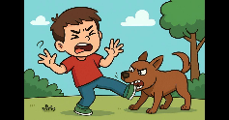
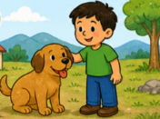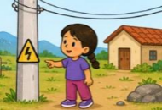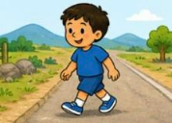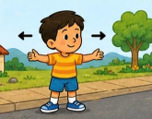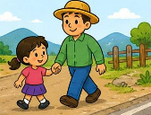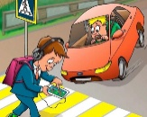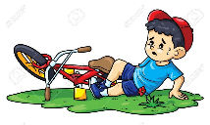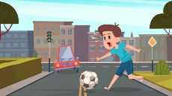
Durante la actividad, la docente guiará la reflexión mediante preguntas como:
¿Qué está pasando en la imagen?
¿Es correcta la acción que realizan?
¿Es una situación peligrosa o segura?
¿Por qué?
¿Qué harías si una pelota se va a la calle?
¿Qué pasaría si cruzamos sin mirar?
¿Qué harías si te separas del adulto que te acompaña?
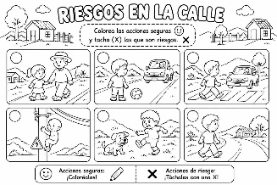
Para reforzar lo aprendido, se entregará una hoja de trabajo en la que los alumnos deberán identificar, colorear y clasificar acciones seguras y de riesgo relacionadas con la vía pública.

Mientras realizan la actividad, la docente acompañará con preguntas de análisis como:
¿Qué está pasando en la imagen?
¿Crees que esa acción es correcta?
¿Qué podría pasar si el niño actúa de esa manera?
Enseguida se socializarán algunas respuestas para retroalimentar colectivamente y reforzar las medidas básicas de seguridad vial.
Ajuste a la planeacion:
La docente presentará a cada alumno tres tarjetas de colores: rojo, amarillo y verde. Posteriormente, explicará que realizarán un juego llamado “El semáforo de la seguridad”, en el cual deberán escuchar atentamente distintas situaciones relacionadas con la vía pública y levantar la tarjeta del color que consideren correcta según la acción mencionada.
Se explicará el significado de cada color:
- Verde: acción segura.
- Rojo: acción peligrosa.
- Amarillo: debo tener cuidado o pedir ayuda a un adulto.
Posteriormente, la docente mencionará diversas situaciones cotidianas para que los alumnos analicen y seleccionen el color correspondiente, por ejemplo:
- Cruzar de la mano de un adulto.
- Jugar en medio del camino o la calle.
- Esperar antes de cruzar.
- Hablar con una persona desconocida.
- Caminar por la orilla o banqueta.
- Correr sin fijarse.
- Esperar a que pasen los carros o motocicletas.
Después de cada situación, algunos alumnos explicarán al grupo por qué eligieron ese color y qué podría ocurrir si no se actúa con cuidado.
Para complementar la actividad, posteriormente los alumnos realizarán un dibujo en cada circulo correspondiendo a cada accion.
Adecuaciones:
Alumnos de 1°: Brindar apoyo individual durante la clasificación de imágenes y la hoja de trabajo, utilizando consignas breves y recordatorios constantes.
Alumnos de 3°: Solicitar que expliquen con mayor detalle por qué una acción representa un riesgo y qué medida preventiva corresponde.
Materiales:
- Video sobre seguridad vial
- Dispositivo para reproducir video
- Tarjetas ilustradas de situaciones seguras y de riesgo
- Círculos de cartulina verde y rojo
- Cinta adhesiva
- Hojas de trabajo
- Colores / crayones
DÍA 4
LOS RIESGOS EN EL PARQUE
Para continuar con la identificación de situaciones de riesgo en lugares que los alumnos frecuentan, se abordarán los posibles peligros presentes en el parque.
Se iniciará con una conversación grupal para recuperar experiencias previas de los alumnos mediante las siguientes preguntas:
¿Quién de aquí va al parque?
¿Qué hay en un parque?
¿Qué tipo de juegos hay en el parque?
¿Quiénes van al parque?

Posteriormente, se proyectará un video o cuento relacionado con situaciones en el parque: https://www.youtube.com/watch?v=nYRRVL89TWE
Al finalizar, se promoverá la reflexión con preguntas como:
¿El parque al que vas tiene los mismos juegos que los del video?
¿Crees que en el parque puede haber situaciones de riesgo?
¿Cuáles podrían ser?

Con gises de colores, los alumnos saldrán al patio para dibujar en el piso cómo es el parque al que suelen asistir, representando juegos, espacios y elementos que recuerden de él.
Después, se mostrarán imágenes de distintas formas de utilizar juegos del parque y se analizarán mediante preguntas como:
¿De qué manera se utiliza este juego?
¿Qué pasa si se usa de forma incorrecta?
¿Qué podría pasar si alguien sube corriendo por la resbaladilla?
¿Qué pasa si en el columpio se sueltan las manos?
¿Qué harías si ves un juego mojado?
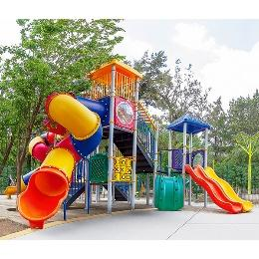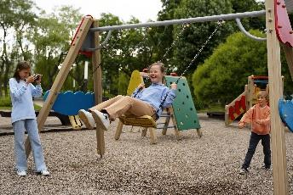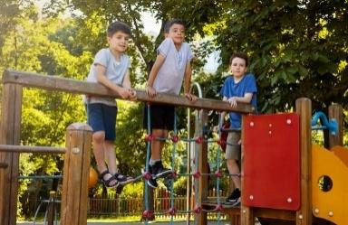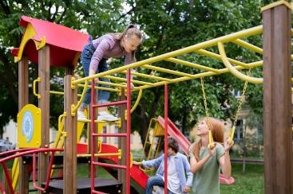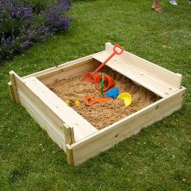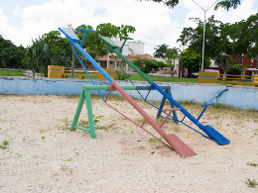
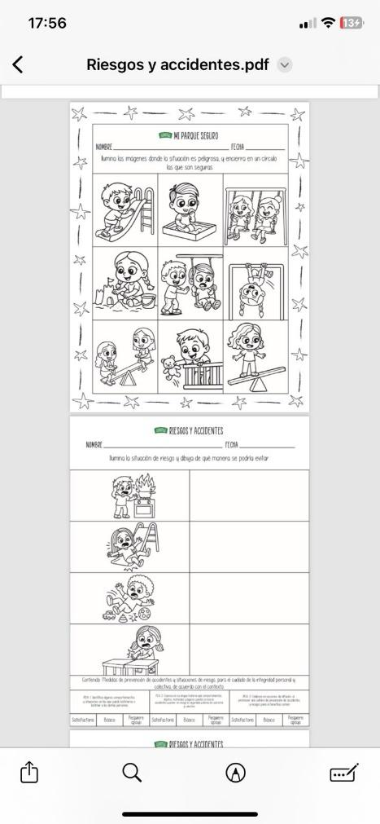
Posteriormente, se entregará una hoja de trabajo en la que los alumnos identificarán situaciones seguras y peligrosas en el parque:
Iluminarán las situaciones peligrosas.
Encerrarán en un círculo las situaciones seguras.

Al finalizar, se analizarán grupalmente las respuestas para reflexionar sobre por qué algunas acciones representan un riesgo.

Para integrar lo aprendido, se realizará la actividad “Construimos un parque seguro”.
Utilizando material de construcción o legos, los alumnos trabajarán en equipos para diseñar y construir un parque seguro.
Antes de comenzar, se dialogará con el grupo mediante preguntas como:
¿Qué significa que un parque sea seguro?
¿Qué deberían tener los juegos para que sean seguros?
¿Cómo pueden saber las personas cómo usar correctamente un juego?
¿Quién debe acompañarte al parque?
Una vez terminadas sus construcciones, cada equipo presentará su parque explicando:
Qué elementos incluyeron
Por qué consideran que es un parque seguro

Posteriormente, se dará lectura al cuento “Lila y la magia del cuidado”.
Para cerrar la sesión, los alumnos realizarán un dibujo en una hoja blanca sobre lo que ocurrió en el cuento, guiados por preguntas como:
¿De qué trató el cuento?
¿Por qué puede ser peligroso no usar correctamente los juegos?
Ajuste a la planeación:
La docente presentará una mochila o caja con distintos objetos relacionados con una visita al parque, por ejemplo:
- botella de agua, gorra, curitas, pelota, juguete roto, silbato, basura, toalla, cuerda, protector solar, entre otros.
Posteriormente, se explicará a los alumnos que deberán ayudar a preparar “la mochila del parque seguro”, identificando cuáles objetos ayudan a cuidarse y cuáles podrían representar un riesgo o no son adecuados para jugar.
Cada alumno pasará a sacar un objeto y explicará:
- ¿Qué es?
- ¿Sirve para cuidarnos o puede ser peligroso?
- ¿Cómo debe utilizarse?
- ¿Qué podría pasar si se usa incorrectamente?
La docente favorecerá la reflexión mediante preguntas como:
- ¿Qué debemos llevar cuando vamos al parque?
- ¿Qué objetos podrían lastimarnos?
- ¿Qué hacemos si un juego está roto o mojado?
- ¿Quién debe acompañarnos al parque?
Finalmente, entre todos organizarán los objetos en dos espacios:
- “Objetos que ayudan a cuidarnos”
- “Objetos con los que debemos tener cuidado”
para reforzar las medidas de seguridad al jugar en el parque.
Adecuaciones:
Alumnos de 1°: Acompañamiento cercano durante actividades en patio y construcción; consignas breves y apoyo visual constante.
Alumnos de 3°: Solicitar explicaciones más detalladas sobre por qué ciertos comportamientos en el parque representan riesgo y cómo prevenir accidentes.
Materiales:
- Video o cuento sobre juegos en el parque
- Dispositivo para reproducir video
- Gises de colores
- Imágenes de uso correcto e incorrecto de juegos del parque
- Hojas de trabajo
- Colores / crayones / plumones
- Legos o material de construcción
- Cuento “Lila y la magia del cuidado”
- Hojas blancas
- Mochila con objetos
DÍA 5
LOS CUIDADOS EN LA COCINA
Para continuar con la identificación de espacios peligrosos y seguros en el entorno cotidiano, se abordará el tema de los cuidados en la cocina.
Se iniciará con una conversación grupal mediante preguntas detonadoras como:
¿Quién de aquí ha ayudado a cocinar?
¿Qué utensilios utilizan para cocinar?
¿Han visto prender la estufa?
¿Han visto cortar vegetales con cuchillo?
¿Creen que eso puede ser peligroso?
¿Qué objetos hay en una cocina?
Posteriormente, se proyectará un video relacionado con objetos peligrosos en la cocina y prevención de accidentes.: https://youtu.be/NsCGq2EyA2o

Al finalizar, se recuperará la información observada con preguntas como:
¿Cuáles de estos objetos has visto en tu casa?
¿Quién los utiliza?
¿Por qué crees que son peligrosos?
¿Por qué mamá o papá sí pueden utilizarlos?
¿Qué objetos sí pueden usar los niños?

En su cuaderno de trabajo, los alumnos elaborarán con acuarelas o pintura un dibujo de objetos o elementos que hay en su cocina y que consideran peligrosos.
Una vez terminados, compartirán sus producciones con el grupo y se analizará cada una mediante preguntas como:
¿Qué objeto dibujaste?
¿Por qué crees que es peligroso?
¿Qué podría pasar si no se usa correctamente?

Posteriormente, se entregará una hoja de trabajo con dos cocinas: una segura y otra insegura.
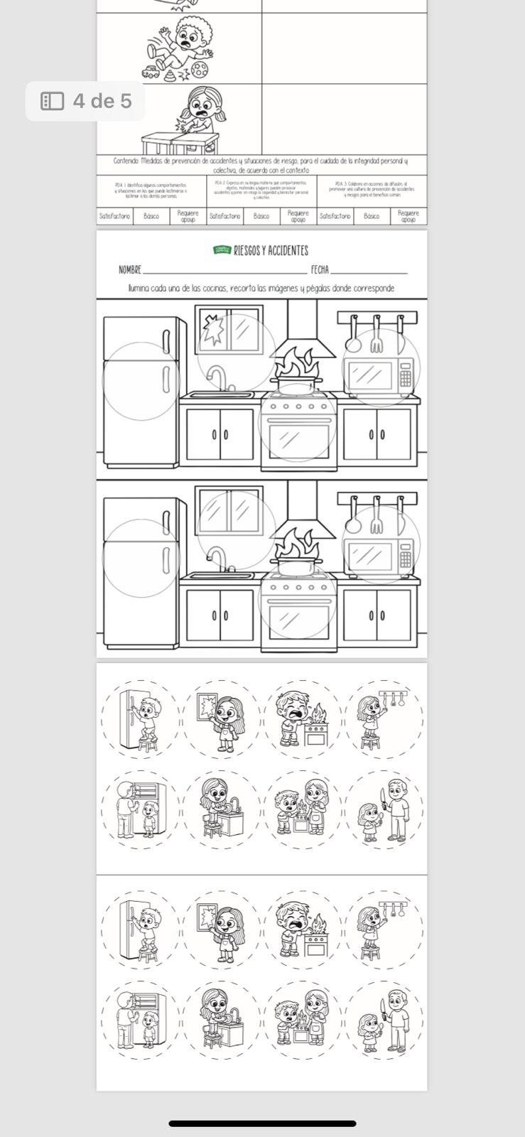

Los alumnos deberán:
- Colorear los objetos de cocina proporcionados.
- Recortarlos.
- Pegarlos en la cocina correspondiente según consideren si su uso o ubicación representa una situación segura o peligrosa.
Durante la actividad, se promoverá la reflexión con preguntas como:
- Si la estufa tiene fuego y acercas la mano, ¿qué puede pasar?
- Si un niño quiere cocinar, ¿qué debe hacer?
- ¿Cómo podría cambiarse una situación peligrosa para hacerla segura?
¿Qué harías si ves un cuchillo en la orilla de la mesa?
¿Qué pasaría si tocamos la estufa caliente?
¿Qué harías si un compañero quiere prender la estufa?
Ajuste a la planeación:
A partir de esta actividad se suspendieron las siguientes por motivo de que las madres de familia organizaron un desayuno sorpresa por el día del maestro y no estaba previsto.
Para reforzar lo aprendido, se realizará la dinámica “Avanza y Alto”.
Los alumnos se colocarán en una línea de salida y la docente en la línea de meta. La maestra mostrará diversas imágenes relacionadas con situaciones en la cocina:
Si la imagen representa una acción segura, los alumnos avanzarán.
Si representa una acción peligrosa, deberán detenerse.
Si algún alumno avanza cuando la imagen representa una situación peligrosa, retrocederá algunos pasos.

La dinámica podrá repetirse varias veces con diferentes imágenes para favorecer la participación y reforzar la identificación de riesgos.
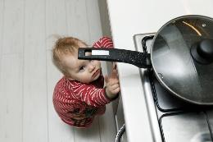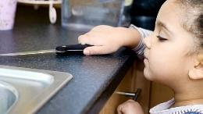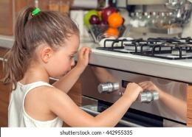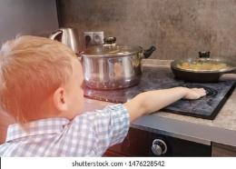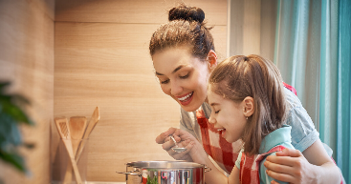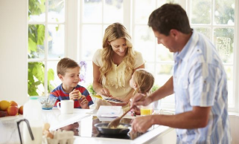
Para concluir la sesión, se realizará una reflexión final con preguntas como:
¿Quién debe estar contigo si quieres ayudar a cocinar?
¿Puedes encender la estufa tú solo?
¿A quién le contarás los cuidados que debemos tener en la cocina?
Tarea:
Observar junto con su familia qué objetos de la cocina pueden ser peligrosos y conversar sobre quién puede utilizarlos y cómo hacerlo de manera segura.
Adecuaciones:
Alumnos de 1°: Brindar apoyo cercano durante actividades de recorte y clasificación; dar instrucciones paso a paso.
Alumnos de 3°: Solicitar que expliquen cómo transformar una situación peligrosa en una segura y justifiquen sus decisiones.
Materiales:
- Video sobre riesgos en la cocina
- Dispositivo para reproducir video
- Cuadernos de trabajo
- Acuarelas o pintura
- Pinceles / recipientes con agua
- Hojas de trabajo de cocinas segura/insegura
- Imágenes recortables de objetos de cocina
- Tijeras y pegamento
- Tarjetas/imágenes para dinámica “Avanza y Alto”
DÍA 6
DETECTIVES DE PELIGROS
Para dar continuidad al trabajo de identificación de situaciones de riesgo, se iniciará con una conversación para recuperar lo aprendido en sesiones anteriores mediante preguntas como:
¿Recuerdas qué estamos aprendiendo?
¿Qué situaciones de peligro hemos identificado?
¿Cómo sabemos si un parque es seguro?
¿Qué debemos hacer para entrar a la cocina de manera segura?
¿Crees que en la escuela puede haber algo peligroso?
¿Durante el recreo pueden ocurrir situaciones de riesgo?

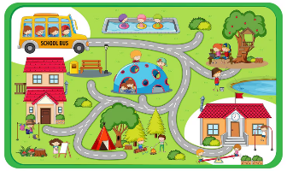
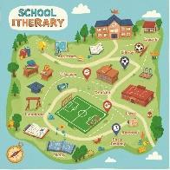
Posteriormente, se proyectará un video relacionado con la seguridad en la escuela: https://www.youtube.com/watch?v=cvTUxzWDcYo

Al finalizar, se promoverá la reflexión con preguntas como:
¿Qué puede ser peligroso en la escuela?
¿En nuestra escuela existen situaciones parecidas?
¿Te gustaría convertirte en detective de zonas de peligro?

La docente explicará brevemente qué es un croquis, mencionando que es un dibujo sencillo que permite representar la ubicación de espacios importantes de un lugar.
La maestra entregará a cada alumno un croquis sencillo de la escuela y explicará que, utilizando una lupa como herramienta simbólica de detective, saldrán a recorrer las instalaciones para identificar zonas de riesgo o posibles peligros.
Durante el recorrido, los alumnos observarán y marcarán en su croquis aquellos lugares donde detecten alguna situación peligrosa.
Al regresar al salón, se colocará una cartulina grande con un croquis general de la escuela. Los alumnos pasarán a registrar en él, mediante dibujos o símbolos, las zonas de riesgo que identificaron durante el recorrido.
Ejemplos:
Cables sueltos detrás de los baños
Columpios rotos o mojados
Ramas caídas
Charcos en el piso
Objetos tirados en zonas de paso
Posteriormente, cada alumno pegará su croquis en el mural para conformar un “Mural de Seguridad Escolar”, el cual permitirá a la comunidad identificar visualmente las zonas de riesgo dentro de la escuela.
Una vez terminado el mural, se dialogará en grupo sobre posibles soluciones o formas de actuar ante dichas situaciones mediante preguntas como:
¿Qué debemos hacer si el piso está mojado?
¿Qué hacer si los columpios están rotos?
¿Qué pasa si encontramos ramas u objetos peligrosos en el suelo?

Para reforzar el aprendizaje, se realizará un juego de roles sobre situaciones de peligro.
La docente preparará papelitos con distintas situaciones relacionadas con riesgos y acciones seguras dentro de la escuela, por ejemplo:
Empujarse al salir del salón, Dejar mochilas en la puerta, Colgarse de la ventana
Brincar en un charco, Subirse a la mesa, Compartir con compañeros, Caminar para ir al baño, etc.
Por turnos, uno o varios alumnos representarán mediante mímica la situación que les corresponda.
El resto del grupo deberá identificar:
¿Qué está pasando?
¿Es una situación segura o de riesgo?
¿Qué podría pasar?
Si es peligrosa, ¿qué debería hacerse?
Ajuste a la planeación:
Se omitió una actividad que ya estaba planeada, para reemplazarla por otra que estaba originalmente prevista para realizarla el último día del proyecto; sin embargo, debido a que se iba a presentar una suspensión para ese día fue necesario adelantar la actividad que consistía en elaborar señaléticas para colocarlas en los lugares de riesgos identificados, para que la pudieran realizar y llevara relación con lo trabajado en la sesión de hoy y así mi planeación mantuviera una secuencia lógica y relación con los aprendizajes esperados.
Se cancelaron clases a partir de las 11:30
Adecuaciones:
Alumnos de 1°: Asignarles acompañamiento cercano durante el recorrido y apoyar en la localización de zonas de riesgo dentro del croquis.
Alumnos de 3°: Solicitar que propongan soluciones concretas para prevenir o atender cada riesgo identificado.
Materiales:
- Video sobre seguridad escolar
- Dispositivo para reproducir video
- Croquis impresos de la escuela
- Cartulina grande para mural
- Lupas de juguete o simbólicas
- Colores / crayones / plumones
- Papelitos con situaciones para juego de roles
- Cinta adhesiva / pegamento
DÍA 7
RIESGOS Y ACCIDENTES
Ajuste a la planeación:
Para comenzar la jornada, se trabajó con el libro Explorar e imaginar con mi libro de preescolar con la pagina 44 con las situaciones de riesgo en la escuela para reforzar lo trabajado el día anterior.
Enseguida se realizará una dinámica interactiva utilizando una ruleta digital con diversas situaciones de riesgo y accidentes.
Por turnos, los alumnos participarán girando la ruleta y observando la situación que aparezca. Posteriormente, identificarán lo que está ocurriendo y comentarán de qué manera podría evitarse el accidente.
La docente guiará la reflexión mediante preguntas como:
¿Qué está sucediendo en la imagen?
¿Por qué ocurrió el accidente?
¿Qué tuvo que evitar el niño o niña?
¿Qué harías tú en esa situación?
https://wordwall.net/es/resource/6009668/prevenci%C3%B3n-de-accidentes

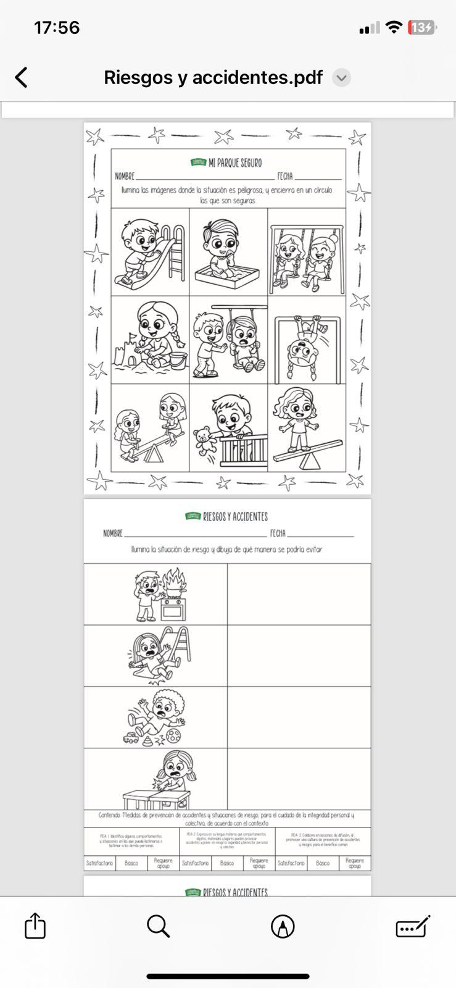
Posteriormente, se entregará una hoja de trabajo de evaluación en la que se presentarán diversas imágenes de lugares donde pueden existir riesgos o accidentes, como la cocina, el salón, el parque y la escuela.
Los alumnos deberán:
Colorear las imágenes.
Identificar el elemento o situación de riesgo en cada escena.
Encerrarlo en un círculo.
Al terminar, se socializarán las respuestas y se analizará colectivamente:
¿Por qué esta situación representa un riesgo?
¿Qué accidente podría ocurrir?
¿Cómo debería hacerse correctamente?

Para reforzar el aprendizaje de manera lúdica, se realizará la dinámica “Atrapando al riesgo”.
En el patio o en un espacio amplio, la docente distribuirá diversos objetos que representen riesgos potenciales, por ejemplo:
Tijeras, Cables, Juguetes tirados, Bloques, Colores en el piso, Charcos de agua simulados

Se explicará al grupo que ha ocurrido un “escape de objetos peligrosos” y que deben atraparlos para devolverlos a su lugar correcto.
Cada vez que un alumno recoja un objeto, el grupo analizará:
¿Por qué este objeto puede ser peligroso?
¿Dónde debería guardarse?
¿Qué podría pasar si permanece fuera de su lugar?
¿Cómo se utiliza correctamente?
Para finalizar, se reforzarán los aprendizajes mediante ejemplos concretos y reflexión grupal.
Tarea:
Investigar en casa qué materiales tiene su botiquín familiar o cuáles creen que deberían incluirse.
Adecuaciones:
Alumnos de 1°: Favorecer su participación activa en la ruleta y en la dinámica motriz para mantener involucramiento constante; brindar apoyo verbal durante la hoja de evaluación.
Alumnos de 3°: Solicitar explicaciones más completas sobre causas, consecuencias y formas de prevención de cada riesgo identificado.
Materiales:
- Computadora.
- Ruleta digital de prevención de accidentes
- Hojas de evaluación
- Colores / crayones
- Objetos para dinámica “Atrapando al riesgo”
- Tijeras
- Juguetes
- Bloques
- Cables simulados
- Colores
- Material para representar charcos
DÍA 8
COMUNIQUEMOS NUESTROS LOGROS
NUESTRO BOTIQUÍN PARA CURARNOS
Se iniciará la sesión recuperando los aprendizajes construidos durante los días anteriores mediante preguntas como:
¿Qué hemos estado aprendiendo estos días?
¿Qué riesgos hemos identificado en la casa, escuela y calle?
Posteriormente, se explicará al grupo que, aunque aprendamos a cuidarnos y prevenir accidentes, en ocasiones pueden ocurrir pequeños incidentes como caídas, golpes o raspaduras, por lo que es importante conocer cómo atenderlos.
Se promoverá la reflexión con las siguientes preguntas:
¿Qué pasa si alguien se cae en la escuela?
¿Qué hacen en casa cuando se raspan?
¿Quién los cura?
¿Quién puede ayudarnos en la escuela cuando nos lastimamos?
La docente mostrará al grupo un botiquín de primeros auxilios elaborado previamente y preguntará:
¿Saben qué es esta cajita?
¿Qué creen que tiene dentro?
Posteriormente, explicará de manera sencilla:

Un botiquín de primeros auxilios es una caja o bolsa donde guardamos materiales que ayudan a atender pequeños accidentes, como raspaduras, cortadas o golpes, mientras llega un adulto o recibimos ayuda.

Después, la docente mostrará uno a uno los materiales del botiquín, explicando su nombre y función. Durante la presentación se formularán preguntas como:
¿Para qué creen que sirve este material?
¿Cuándo lo usaríamos?
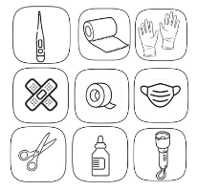
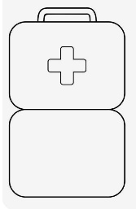
Una vez revisado el contenido del botiquín, se entregará a los alumnos una hoja de trabajo con imágenes de los materiales observados.
La docente irá nombrando cada material y los alumnos deberán:
Identificarlo en la hoja.
Colorearlo.
Recortarlo.
Posteriormente, se les entregará una hoja con la imagen de un botiquín para completar la actividad de acuerdo con su grado:
Alumnos de 1°: colorearán el botiquín y pegarán dentro los materiales recortados.
Alumnos de 3°: colorearán, recortarán el botiquín y pegarán dentro los materiales recortados.
Durante la actividad se reforzará la reflexión con preguntas como:
¿Qué material usaríamos para limpiar una herida?
¿Cuál sirve para cubrir un raspón?
¿Cuál ayuda a sostener una venda?

Para finalizar, se entregará una hoja didáctica donde los alumnos deberán identificar golpes o raspaduras en distintos personajes y relacionarlos con los curitas correspondientes según el número indicado.
La actividad será diferenciada por grado:
Alumnos de 1°: trabajarán con 3 golpes y 3 curitas numeradas.
Alumnos de 3°: trabajarán con 6 golpes y 6 curitas numeradas distribuidas en dos imágenes.
Al concluir, se comentará grupalmente la importancia de saber qué contiene un botiquín y cuándo debe utilizarse.
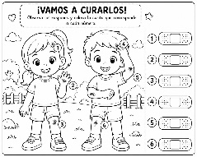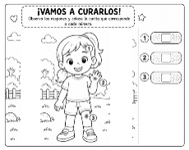
Adecuaciones:
Alumnos de 1°: Brindar apoyo cercano durante actividades de recorte y pegado; dar instrucciones paso a paso.
Alumnos de 3°: Solicitar que expliquen con mayor precisión para qué sirve cada material del botiquín y en qué situación se utiliza.
Materiales:
- Botiquín de primeros auxilios real o elaborado
- Materiales del botiquín (curitas, gasas, vendas, algodón, cinta, etc.)
- Hojas de trabajo con materiales del botiquín
- Plantilla de botiquín
- Tijeras y pegamento
- Colores / crayones / plumones
- Hoja didáctica de curitas numeradas
DÍA 9
REFLEXIÓN SOBRE EL APRENDIZAJE
CREAMOS NUESTRO JARDIN MAS SEGURO
Ajuste a la planeación:
Esta sesión no se llevó a cabo por motivo del festejo del Día de la Mama, pero la actividad prevista se recorrió al día martes para poder trabajarla.
Para concluir el proyecto sobre riesgos y prevención de accidentes, se explicará a los alumnos que utilizarán todo lo aprendido para ayudar a hacer más seguro su jardín de niños mediante la elaboración de señaléticas de seguridad.
La docente comentará al grupo:
“Las señaléticas nos ayudan a avisar, recordar y enseñar a otras personas qué lugares pueden ser peligrosos, qué acciones debemos hacer y cuáles debemos evitar para mantenernos seguros.”
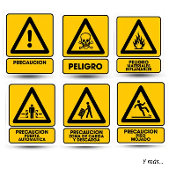
Posteriormente, se mostrarán ejemplos de señaléticas de seguridad y se dialogará con los alumnos mediante preguntas como:
¿Recuerdan que durante nuestro recorrido hicimos un croquis de zonas de riesgo?
¿Qué lugares peligrosos encontramos en la escuela?
¿Para qué creen que sirven las señaléticas?
¿Cómo ayudan a cuidar a las personas?

La docente entregará a cada alumno un rombo de cartón previamente recortado y guiará la observación de ejemplos de señaléticas para analizar sus características visuales.
Se preguntará:
¿Qué colores tienen las señaléticas?
¿Por qué creen que usan esos colores?
Posteriormente, cada alumno pintará su rombo de color amarillo utilizando pintura.
Mientras las señaléticas se secan, los alumnos elaborarán en una hoja blanca un dibujo que represente una acción o zona de riesgo identificada dentro de la escuela, por ejemplo:
Juegos del patio, Escaleras, Áreas mojadas, Objetos peligrosos o Zonas restringidas.

Una vez secos los rombos, los alumnos pegarán su dibujo sobre la señalética con apoyo de la docente cuando sea necesario.
Con las señaléticas terminadas, se realizará un nuevo recorrido por la escuela para colocarlas en las zonas correspondientes.
Durante la colocación, se promoverá la reflexión con preguntas como:
¿Por qué esta área puede ser peligrosa?
¿Qué debemos hacer para evitar accidentes aquí?
¿Cómo ayudará esta señalética a otras personas?
Finalmente, al regresar al aula, se realizará una reflexión grupal de cierre del proyecto mediante los siguientes cuestionamientos:
¿Por qué es importante identificar lugares o acciones peligrosas?
¿Qué puedes hacer para evitar accidentes en la escuela, casa o calle?
¿Qué debes hacer si tú o un compañero se lastima?
¿Para qué sirve el botiquín de primeros auxilios?
¿Cómo ayudan las señaléticas a cuidar a las personas en la escuela?
Con esta actividad se dará cierre al proyecto recuperando y valorando los aprendizajes construidos por los alumnos.
Adecuaciones:
Alumnos de 1°: Brindar apoyo cercano durante el pintado y pegado de materiales; acompañar verbalmente durante el recorrido para reforzar la relación entre señalética y zona de riesgo.
Alumnos de 3°: Solicitar mayor argumentación al explicar por qué eligieron determinada zona o acción para su señalética.
CRONOGRAMA

FECHA | ACTIVIDADES PERMANENTES | ACTIVIDAD DEL PROYECTO
Lunes 11 de mayo | Saludo, fecha, asistencia, honores a la bandera | Día 1. Punto de partida: ¿Qué es peligroso y qué no?
Martes 12 de mayo | Saludo, fecha, asistencia | Día 2. ¿Qué queremos aprender sobre los riesgos?
Miércoles 13 de mayo | Saludo, fecha, asistencia | Día 3. Riesgos en la calle y camino a casa
Jueves 14 de mayo | Saludo, fecha, asistencia | Día 4. Los riesgos en el parque
Lunes 18 de mayo | Saludo, fecha, asistencia, honores a la bandera | Día 5. Los cuidados en la cocina
Martes 19 de mayo | Saludo, fecha, asistencia | Día 6. Detectives de peligros
Miércoles 20 de mayo | Saludo, fecha, asistencia | Día 7. Riesgos y accidentes
Jueves 21 de mayo | Saludo, fecha, asistencia | Día 8. Nuestro botiquín para curarnos
Viernes 22 de mayo | Saludo, fecha, asistencia | Día 9. Creamos nuestro jardín más seguro

Campo Formativo: |  | DE LO HUMANO A LO COMUNITARIO |  |  | Observaciones:
Contenido: |  | Medidas de prevención de accidentes y situaciones de riesgo de acuerdo con el contexto, para el cuidado de la integridad personal y colectiva.
Procesos de desarrollo de aprendizaje |  | Indicadores
 |  | Satisfactorio | Básico | Requiere apoyo
1ro | Identifica acciones, situaciones y comportamientos en los que puede lastimarse o lastimar a las demás personas | Identifica la mayoría de los comportamientos y situaciones en las que puede lastimarse o lastimar a los demás, aunque puede haber algunos olvidos. | Identifica solo algunos comportamientos y situaciones en las que puede lastimarse o lastimar a los demás. | No identifica ni nombra los comportamientos y situaciones en los que puede lastimarse o lastimar a los demás.
ALUMNO/A
1 | GARCIA ESTRADA DAMIAN
2 | LANDEROS MORELOS EIMY ARISBETH
3 | MARTINEZ SANCHEZ HANNA
3ro | Propone y lleva a cabo, acciones de seguridad y formas de colaboración en situaciones de riesgo, accidentes o desastres, tomando en cuenta el bienestar de las personas y otros seres vivos de la comunidad. | Muestra aprecio por la colaboración y el trabajo en equipo en estas situaciones. Menciona acciones que pueden garantizar el bienestar de las personas y de otros seres vivos de la comunidad. | Propone algunas sugerencias de seguridad en situaciones de riesgo o desastre. Reconoce la importancia de colaborar con los demás, aunque sin especificar claramente cómo hacerlo. | No señala acciones que pueden asegurar el bienestar de las personas y otros seres vivos de la comunidad.
4 | GONZALEZ RAMIREZ KARELY
5 | SOLORZANO GARCIA KEIDY
Campo Formativo: |  | LENGUAJES |  |  | Observaciones:
Contenido: |  | Comunicación oral de necesidades, emociones, gustos, ideas y saberes, a través de los diversos lenguajes, desde una perspectiva comunitaria.
Procesos de desarrollo de aprendizaje |  | Indicadores
 |  | Satisfactorio | Básico | Requiere apoyo
1ro | Emplea palabras, gestos, señas, imágenes, sonidos o movimientos corporales que aprende en su comunidad, para expresar necesidades, ideas, emociones y gustos que reflejan su forma de interpretar y actuar en el mundo. | Utiliza algunas palabras, gestos y movimientos para comunicar ideas, emociones, puntos de vista para lograr socialización y entendimiento con sus pares. | Expresa ideas, puntos de vista y emociones cuando se le cuestiona para interpretar y actuar en el mundo. | Su comunicación es escasa, utiliza palabras cortas para expresar puntos de vista, está en proceso de mayor socialización y expresión oral.
ALUMNO/A
1 | GARCIA ESTRADA DAMIAN
2 | LANDEROS MORELOS EIMY ARISBETH
3 | MARTINEZ SANCHEZ HANNA
3ro | De manera oral, expresa ideas completas sobre necesidades, vivencias, emociones, gustos, preferencias y saberes a distintas personas, combinando los lenguajes. | Comunica ideas más complejas sobre lo que quiere, piense y siente, así como preferencias a sus pares utilizando el lenguaje oral. | Progresivamente muestra mayor expresión en ideas, puntos de vista, preferencias, necesidades utilizando palabras completas y a través de distintos lenguajes. | Comunica ideas, puntos de vista y emociones con frases y palabras cortas, progresivamente muestra mayor socialización.
4 | GONZALEZ RAMIREZ KARELY
5 | SOLORZANO GARCIA KEIDY

